**Opis Projektu**

**Cel:**

* Program służy do zarządzania własną kolekcją filmów w bazie danych. Łączy się z lokalną bazą i poprzez interfejs graficzny umożliwia jej administrowanie. Aplikacja przy uruchomieniu od razu łączy się z bazą, jeśli ma w swojej konfiguracji podane odpowiednie dane. Nie wymaga logowania bądź autoryzacji, co oznacza że przeznaczona jest dla indywidualnego użytkownika.

**Użyte technologie:**

Java

Hibernate ORM Framework

MySQL

**Opis uruchomienia:**

1. Instalacja lokalnego środowiska XAMPP/wamp, następnie import bazy danych z plików projektu.
2. Otwarcie projektu w kompilatorze (domyślnie użyty NetBeans)
3. Skonfigurowanie pliku hibernate.xml w celu pomyślnego połączenia z bazą.
4. Wystartowanie programu z pliku „Main” w projekcie.

**Szczegółowy opis działania programu:**

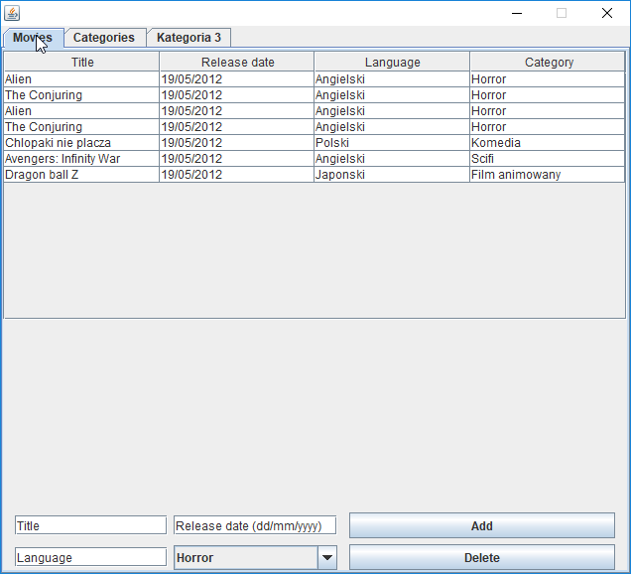

W okienku „Movies” Możemy dodać film za wprowadzając jego Tytuł, datę premiery a także Język. Kategorię określamy z pomocą listy wyboru w tym samym okienku, a jego zawartość określają dane zgromadzone w oddzielnej tabeli „Categories” połączonej z bazą „Movies” odpowiednią relacją.

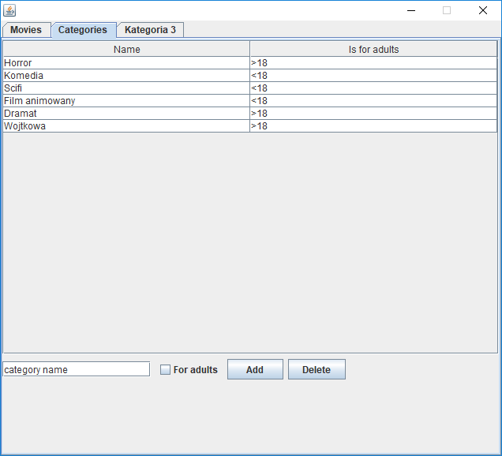

W drugiej zakładce określamy Kategorie do których możemy przypisywać nasze filmy z pierwszej zakładki.

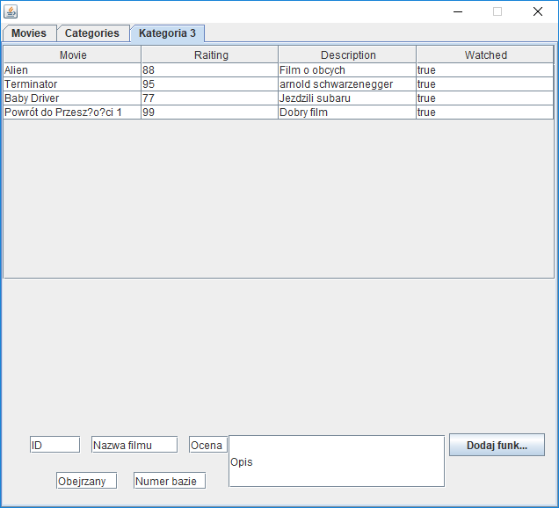

W trzeciej tabeli możemy dodać film który już obejrzeliśmy korzystając z procedury mysql. Dodajemy Nazwę, ocenę, opis i to czy film został już przez nas obejrzany czy nie.

**Procedura:**

**DELIMITER $$**

CREATE DEFINER=`` PROCEDURE `procedure`(IN `id_movie` INT, IN `movie` VARCHAR(50), IN `raiting` INT, IN `description` VARCHAR(255), IN `watched` INT, IN `wmovie_id` INT)

MODIFIES SQL DATA

insert into watched (id_movie ,movie, raiting, description, watched, wmovie_id) values

(id_movie ,movie, raiting, description, watched, wmovie_id)$$

DELIMITER ;

Treść procedury wywoływanej programem.

**Diagram bazy:**

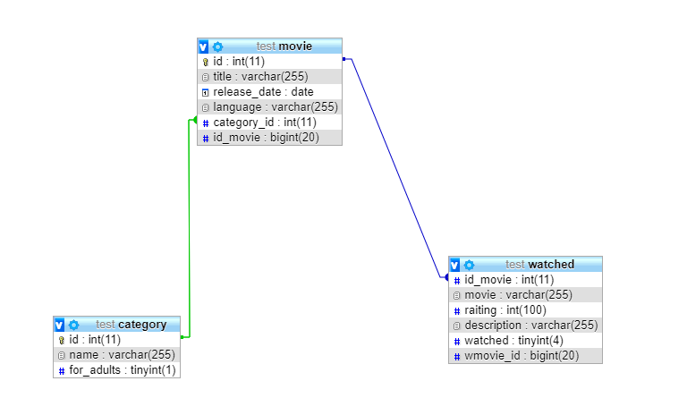

**Wykonali:**

**Wojciech Włodyka**

**Andżelika Błajda**